Анализ коллизий, создание отчетов (настройка столбцов и ID для “неищущихся” элементов), работа с плагинами (propetrties +), проверка координат файлов сборки, фильтрация элементов по выбору

**Проверка координат файлов сборки (выгрузка в CSV файл с помощью “Инспектор выбора”):  
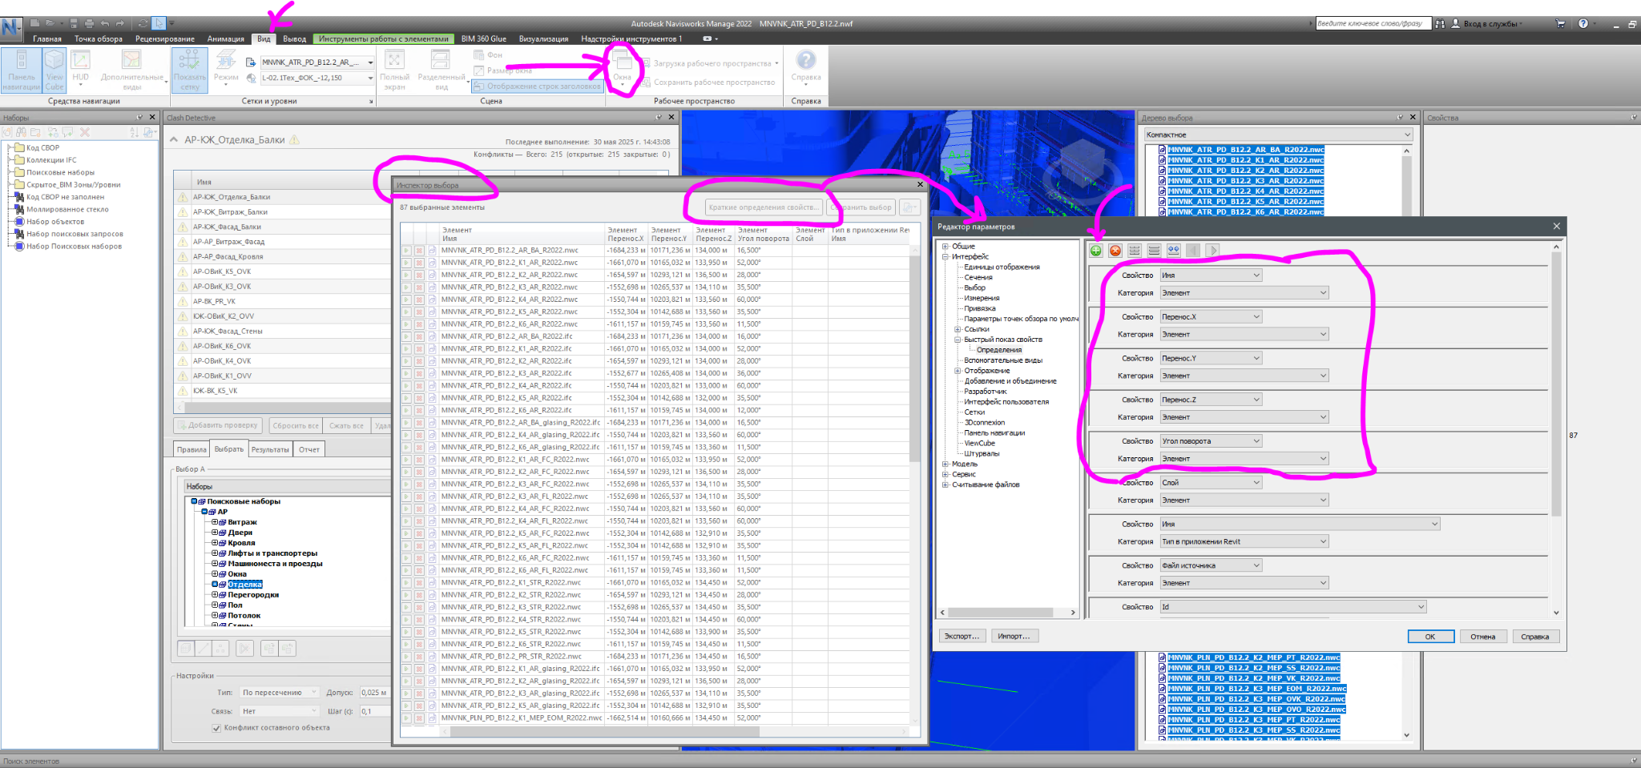**Вот обновленная инструкция по экспорту данных о положении файлов NWC из сборки NWF с использованием "Инспектора выбора" и "Редактора параметров" в вашей русскоязычной версии Navisworks 2022:

1. **Откройте "Дерево выбора":**
   * Если это окно еще не открыто, перейдите на вкладку **"Главная"**.
   * В группе инструментов **"Выбор и поиск"** нажмите кнопку **"Дерево выбора"**.
2. **Выделите все NWC файлы в "Дереве выбора":**
   * В окне "Дерево выбора" выберите все NWC файлы, данные о положении которых вы хотите экспортировать (например, кликните первый, зажмите Shift, кликните последний).
3. **Откройте окно "Инспектор выбора":**
   * Перейдите на вкладку **"Вид"** в главной ленте Navisworks.
   * В группе инструментов **"Рабочее пространство"** нажмите кнопку **"Окна"**.
   * В выпадающем списке установите галочку напротив пункта **"Инспектор выбора"**. Откроется окно "Инспектор выбора".
4. **Настройте отображаемые свойства в "Инспекторе выбора" через "Редактор параметров":**
   * В открывшемся окне **"Инспектор выбора"** найдите и нажмите кнопку **"Краткие определения свойств..."**. (На вашем скриншоте эта кнопка находится в верхней части окна "Инспектор выбора").
   * Откроется диалоговое окно **"Редактор параметров"**.
   * В окне "Редактор параметров" вы увидите список уже определенных для отображения свойств. Если нужных свойств нет или вы хотите начать с чистого листа, можно удалить существующие (выбрав их и нажав кнопку с красным минусом или аналогичную).
   * Для добавления необходимых вам свойств, последовательно для каждого из них:
     1. Нажмите кнопку с **зеленым плюсом** ("Добавить новое определение свойства").
     2. В новой строке появятся два выпадающих списка: "Свойство" и "Категория".
     3. Настройте их следующим образом для каждого нужного параметра:
        + **Имя файла:**
          - Свойство: Имя
          - Категория: Элемент
        + **Координата X переноса:**
          - Свойство: Перенос.X
          - Категория: Элемент
        + **Координата Y переноса:**
          - Свойство: Перенос.Y
          - Категория: Элемент
        + **Координата Z переноса:**
          - Свойство: Перенос.Z
          - Категория: Элемент
        + **Угол поворота:**
          - Свойство: Угол поворота
          - Категория: Элемент
        + *(Опционально, но может быть полезно для полной картины):*
          - **Единицы файла источника (если доступно):**

Свойство: (например, Единицы или Единицы модели)

Категория: (например, Источник или Элемент)

* + - * + **Масштаб (если он не равен 1):**

Свойство: Масштаб.X, Масштаб.Y, Масштаб.Z

Категория: Элемент (или Преобразование)

* + - * + **Зеркальное отражение (если используется):**

Свойство: (например, Зеркально или Отражение)

Категория: Элемент (или Преобразование)

* + После добавления всех необходимых свойств в "Редакторе параметров", нажмите **"ОК"**.
  + Окно "Инспектор выбора" теперь должно отображать только те столбцы (свойства), которые вы настроили.

1. **Экспорт данных из "Инспектора выбора" в CSV:**
   * Убедитесь, что в окне "Инспектор выбора" правильно отображаются данные для всех выделенных NWC файлов в соответствии с настроенными вами столбцами.
   * В нижней части окна "Инспектор выбора" (или в его меню) найдите кнопку **"Экспорт..."** (или "Экспорт в CSV", "Сохранить как CSV" – точное название может немного отличаться, но функция экспорта в текстовый/табличный формат).
   * Нажмите эту кнопку, выберите место для сохранения файла, укажите имя файла и выберите тип файла CSV (значения, разделенные запятыми, или аналогичный).
2. **Анализ и использование данных в табличном редакторе:**
   * Откройте сохраненный CSV-файл с помощью Microsoft Excel, Google Sheets или другого табличного редактора.
   * Вы увидите таблицу, где каждая строка представляет один NWC файл, а столбцы соответствуют настроенным вами свойствам: Имя, Перенос.X, Перенос.Y, Перенос.Z, Угол поворота и т.д.
   * Этот файл можно использовать как эталон для отслеживания изменений. При последующих проверках экспортируйте данные заново и сравнивайте их с эталонным файлом.

Этот детализированный подход с использованием "Редактора параметров" позволит вам точно настроить, какие именно данные о положении файлов будут отображаться в "Инспекторе выбора" и, соответственно, экспортированы в CSV-файл для дальнейшего анализа.

**Фильтрация по выбору:**  
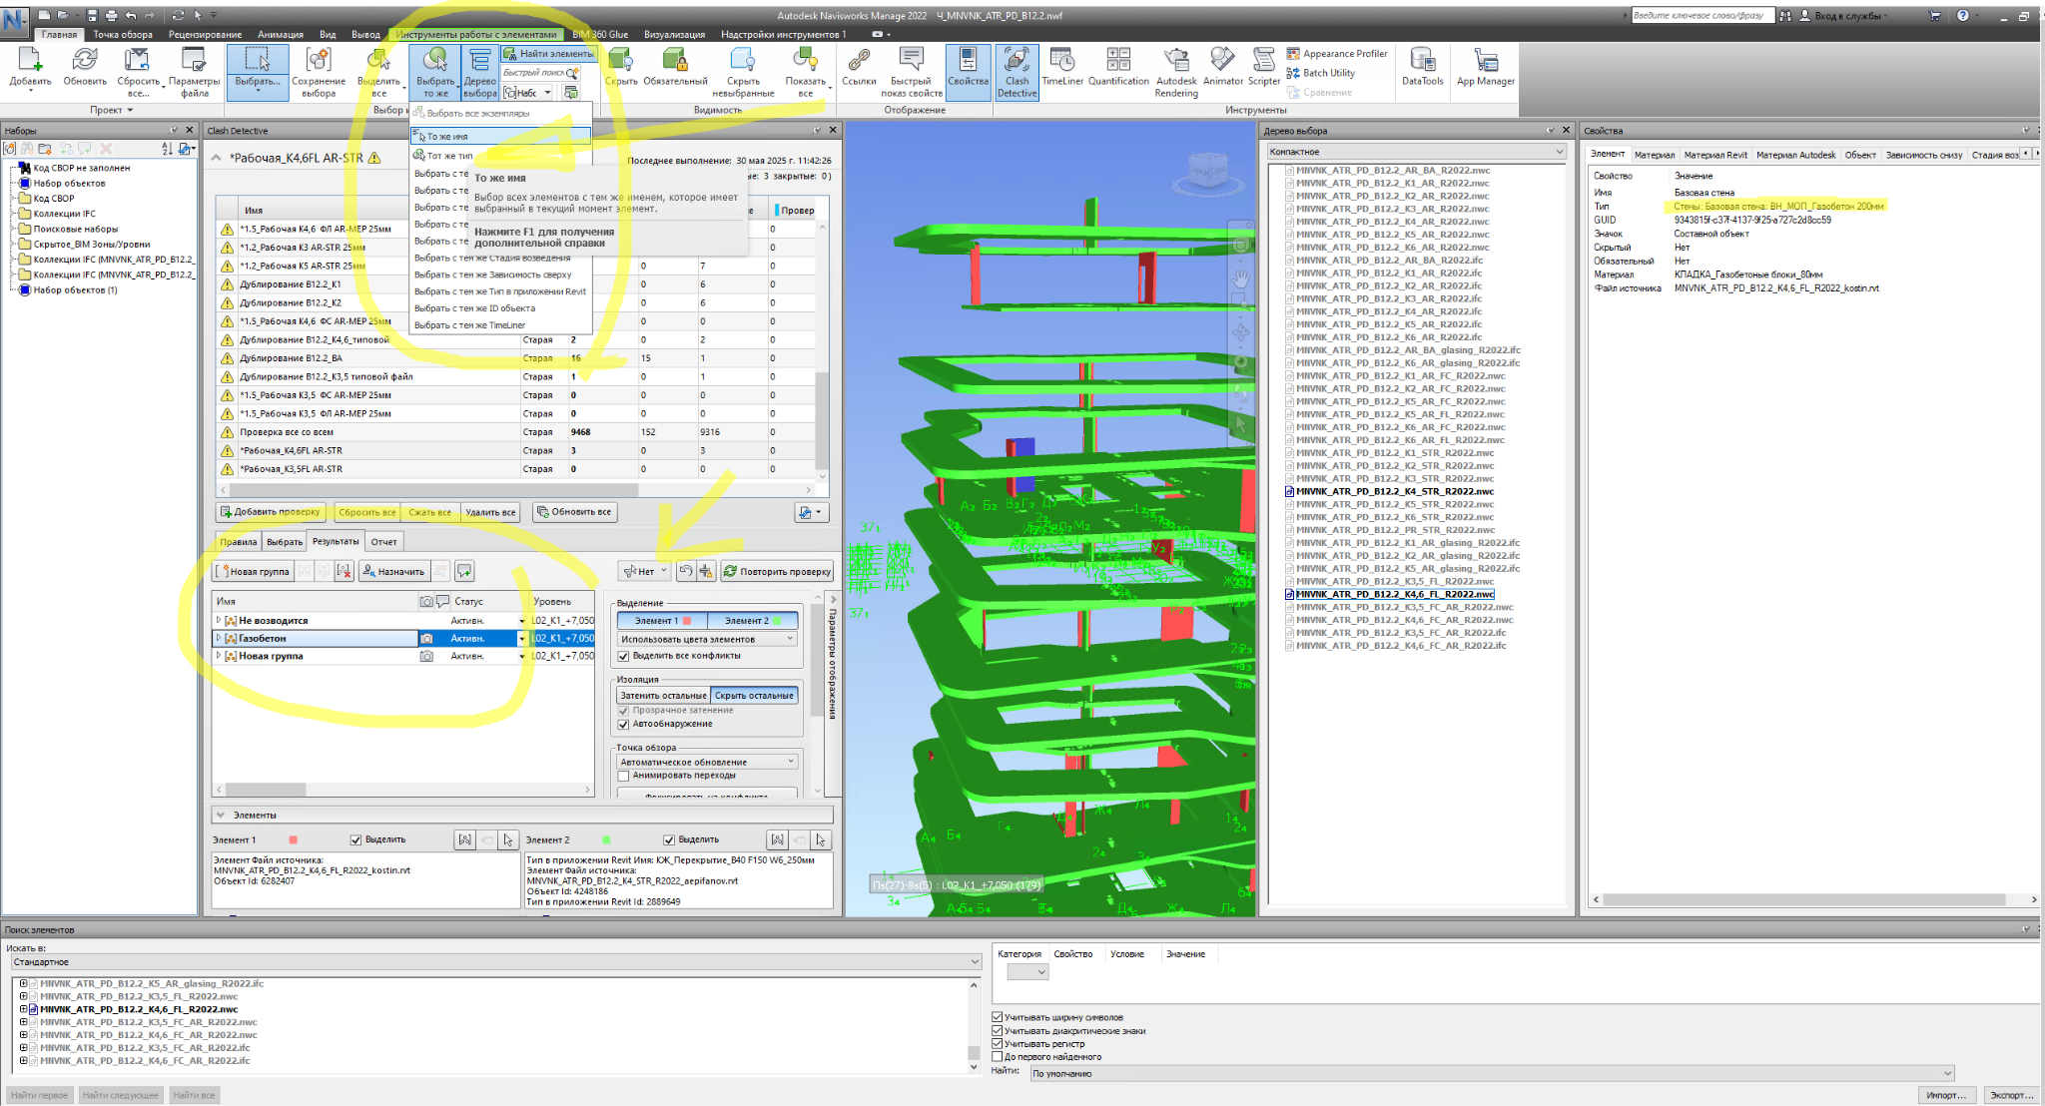

**Краткая памятка: Фильтрация и группировка конфликтов в Clash Detective по типу элемента**

**Цель:** Быстро отфильтровать и сгруппировать конфликты, в которых участвуют элементы определённого типа (например, стены типа "ВН_МОП_Газобетон 200мм" или стены, содержащие в имени "трассировка"), для дальнейшего анализа или исключения.

**Последовательность действий:**

1. **Выбор эталонного элемента:**
   * В основной сцене Navisworks или в окне "Дерево выбора" найдите и **выделите один элемент**, который является представителем того типа, по которому вы хотите фильтровать (например, стену с типом "Стены: Базовая стена: ВН_МОП_Газобетон 200мм" или стену с "трассировка" в имени).
2. **Выбор всех элементов того же типа:**
   * Перейдите на вкладку **"Главная"** (Home).
   * В группе инструментов **"Выбор и поиск"** (Select & Search) найдите кнопку **"Выбрать..."** (Select Same).
   * В выпадающем меню этой кнопки выберите опцию **"Тот же тип"** (Same Type).
     1. *Примечание: Navisworks выберет все элементы в модели, которые имеют тот же тип, что и ваш первоначально выделенный эталонный элемент. Свойство, по которому определяется "тип", обычно берется из поля "Тип" на вкладке "Свойства" элемента.*
3. **Фильтрация результатов в Clash Detective:**
   * Откройте окно **"Clash Detective"** (Вкладка "Главная" -> "Инструменты" -> "Clash Detective").
   * Перейдите на вкладку **"Результаты"** (Results).
   * В правой части окна, в разделе **"Параметры отображения"** (Display Settings), найдите выпадающий список (на вашем скриншоте он сейчас установлен в "Нет" и обведен желтым).
   * Из этого выпадающего списка выберите опцию **"Включающий"** (Inclusive - Отображение конфликтов, для которых выбран хотя бы один конфликтующий элемент).
     1. *Результат:* Список конфликтов будет отфильтрован. Теперь в нем будут отображаться только те конфликты, в которых участвует хотя бы один из элементов, выделенных на шаге 2 (т.е. элементы вашего целевого типа).
4. **Группировка отфильтрованных конфликтов (Опционально, но очень полезно):**
   * Убедитесь, что в списке результатов Clash Detective выделены все отфильтрованные конфликты (можно нажать Ctrl+A в списке конфликтов или просто выделить все видимые).
   * Нажмите кнопку **"Новая группа"** (New Group) под списком конфликтов (на вашем скриншоте обведена желтым).
   * Дайте группе осмысленное имя, например, "Конфликты: Газобетон 200мм" или "Конфликты: Трассировка".
   * Теперь у вас есть отдельная группа конфликтов, относящихся к выбранному типу элементов.
5. **Дальнейшие действия с группой:**
   * **Исключение из основной проверки:** Если эти конфликты нерелевантны, вы можете изменить статус всей группы на "Утверждено", "Исправлено" или "Проигнорировано".
   * **Фокус на проблеме:** Вы можете работать только с этой группой, скрыв остальные.
   * **Выделение элементов только из этой группы для Properties+:**
     1. Выберите созданную группу конфликтов в списке.
     2. Убедитесь, что в "Параметрах отображения" по-прежнему стоит "Включающий" (или переключите на "Нет", чтобы видеть все элементы в этих конфликтах).
     3. Теперь, при выборе конфликтов *только из этой группы*, будут подсвечиваться участвующие в них элементы.
     4. **Чтобы выделить ТОЛЬКО элементы определённой стороны (например, только архитектурные стены из этой группы):**
        + Выделите все конфликты в вашей новой группе.
        + Используйте "Поиск элементов" ("Искать в": "Текущий выбор") для отбора только нужной стороны (например, Элемент -> Имя исходного файла -> Содержит -> АР_файл.nwc).
        + Теперь у вас будут выделены только нужные элементы из отфильтрованных и сгруппированных конфликтов, готовые для плагина Properties+.